Heh geldik DNS’in “iç veri tabanı”na 😏
Record Types = DNS’in tuttuğu kayıt türleri

📜 Record Types nedir?
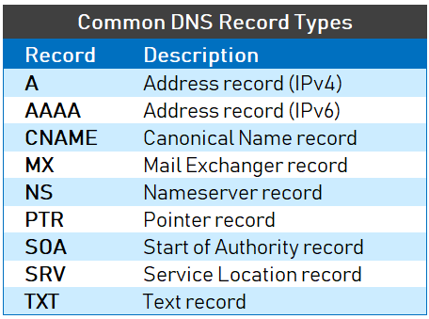
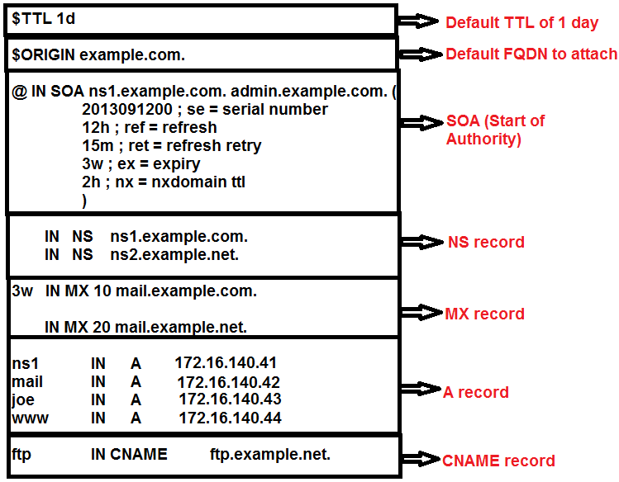
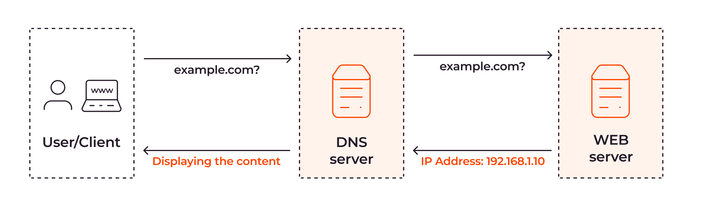
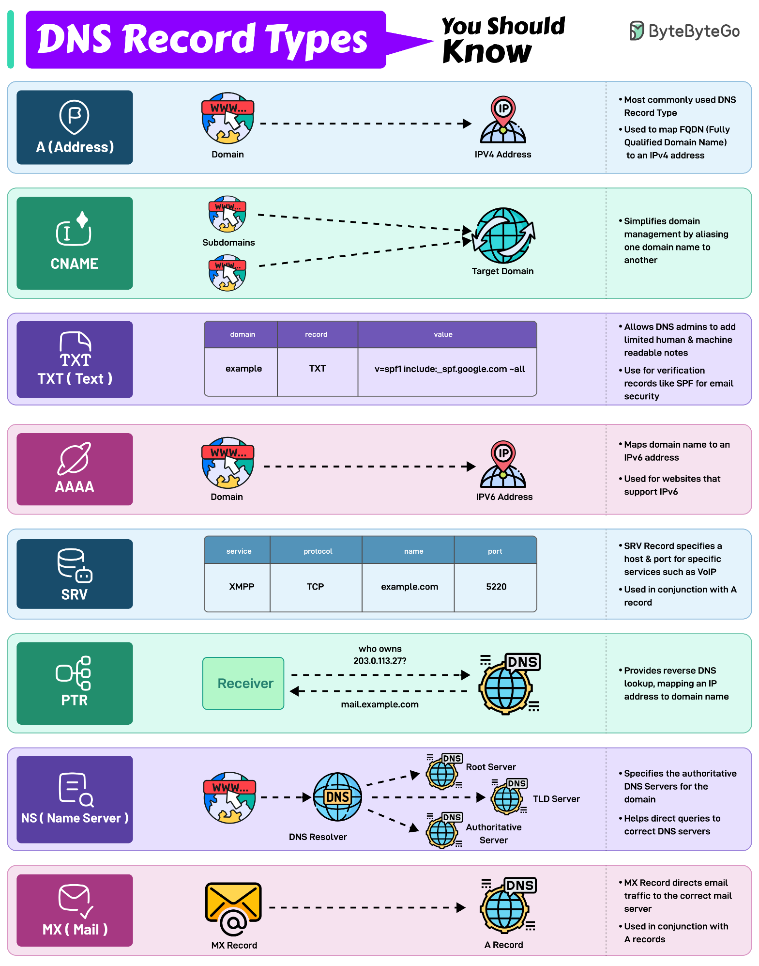
👉 DNS sadece IP vermez
👉 farklı kayıt türleri tutar

🔥 En önemli DNS kayıtları (ezberlik ama mantıklı)

🟢 A Record
👉 Domain → IPv4
google.com → 142.x.x.x

🔵 AAAA Record
👉 Domain → IPv6
google.com → 2001:...

🟣 CNAME
👉 Domain → başka domain
www.site.com → site.com
👉 alias gibi düşün

🟡 MX Record
👉 Mail server
gmail.com → mail server
📌 mail trafiği buraya gider

🟠 TXT Record
👉 Metin / doğrulama
- Google verification
- SPF / DKIM
💣 güvenlik için önemli

🔴 NS Record
👉 “Bu domainin DNS’i kim?”
site.com → ns1.provider.com

🧠 Kısa tablo (net kafaya girsin)
Record | Ne yapar
A | IPv4 verir
AAAA | IPv6 verir
CNAME | başka domaine yönlendirir
MX | mail server
TXT | doğrulama / güvenlik
NS | DNS sunucusunu gösterir

⚔️ TryHackMe açısından
Bunu bilmezsen:
- DNS enumeration yapamazsın
- mail server bulamazsın
- subdomain ilişkilerini çözemezsin

😈 Hacker tarafı

🔴 TXT kayıtları
- API key sızabilir
- yanlış config → açık

🔴 MX
- mail server hedef olur
- phishing için kullanılır

🔴 CNAME
- yanlış yönlendirme → takeover

💥 Gerçek hayat
Sen:
mail.site.com
DNS:
- MX’e bakar
- seni mail server’a yollar

🧠 Kafaya çak
DNS sadece IP vermez,
tüm servislerin haritasını verir

🔥 Son söz
Recon yapan adam DNS kayıtlarından altın çıkarır 😈

İstersen sana:
👉 dig, nslookup ile canlı DNS kazma
👉 ya da “hedef domaini parçalama” lab
yaptırayım, tam hacker başlangıcı olur 😏

